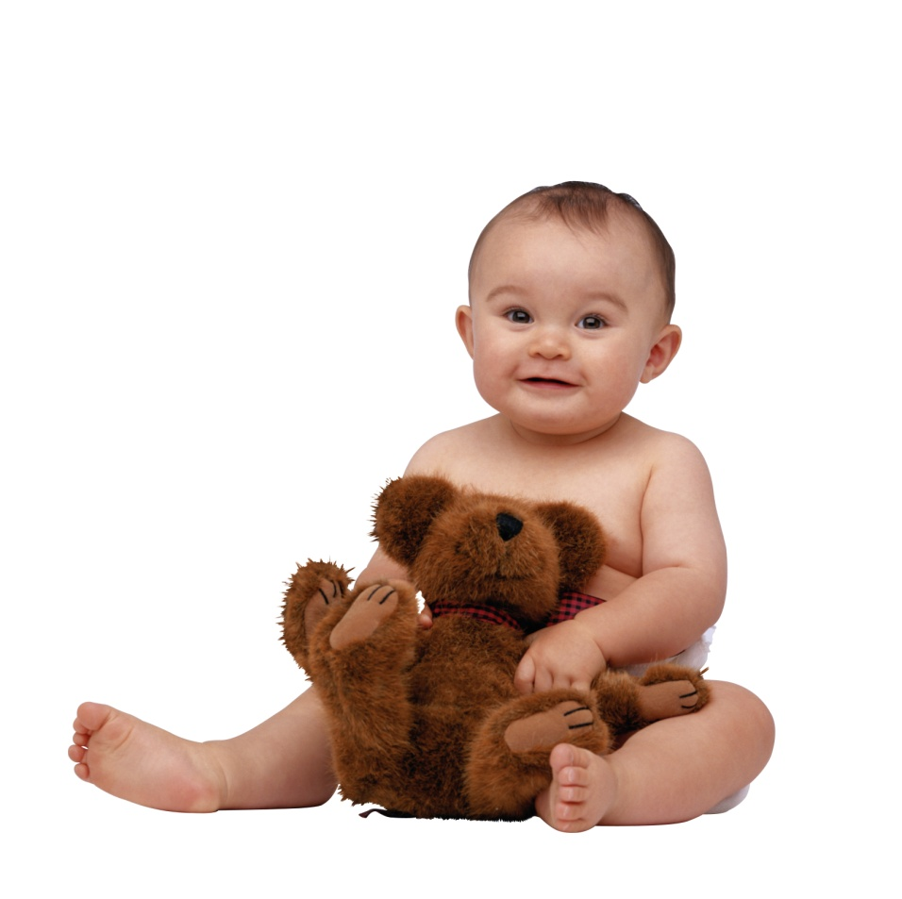

**Логопедический массаж**

(расслабляющий)

*Движения проводятся двумя руками в направлении от периферии к центру. Движения должны быть легкими, скользящими, слегка прижимающими, но не растягивающими кожу. Каждое движение повторяется 5-8 раз несколько раз в день.*

***Расслабление оральной мускулатуры.***

*(лёгкое поглаживание, постукивание мышц лба, шеи, щёк, языка).*

1. *От висков к центру лба.*
2. *От бровей к волосистой части головы.*
3. *От линии лба вниз через всё лицо к шее.*
4. *Лёгкое пощипывание скуловых мышц от мочек ушей к середине подбородка.*
5. *Точечная вибрация скуловых мышц от мочек ушей к середине подбородка*
6. *От мочек ушей по щекам к крыльям носа.*
7. *От мочек ушей по щекам к углам губ.*
8. *От крыльев носа к углам губ.*
9. *По верхней губе от углов рта к середине.*
10. *По нижней губе от углов рта к середине.*
11. *Лёгкое постукивание губ кончиками пальцев.*
12. *Точечный массаж губ* *(легкие вращательные движения по часовой стрелке).*
13. *Лёгкое поглаживание круговой мышцы рта.*

***Расслабление языка.***

*(в «рефлекс запрещающей позе»* *проводится после общего расслабления)*

1. *Точечный массаж в области подчелюстной ямки указательным пальцем под нижней челюстью 15 сек.*
2. *Вибрация двумя указательными пальцами обеих рук под углами челюсти 15 сек.*
3. *Лёгкое похлопывание, поглаживание, вибрация языка деревянным шпателем от кончика к середине языка в течение 15 сек.*

*(Каждый приём проводится по 3 раза ежедневно).*

***Расслабление мышц шеи.***

*(расслабление шеи даёт некоторое расслабление корня языка)*

* *Пассивные движения головой. Взрослый помещает правую руку под голову ребёнка и медленными, плавными движениями поворачивает его голову в одну и в другую сторону, покачивая вперёд*

*3-5 раз.*

*Учитель-логопед: Винокурова О.А.*

*Материал подготовлен с использованием книги* ***Архиповой Е.Ф.*** *«Логопедическая работа с детьми раннего возраста»М.: АСТ: Астрель, 2007.*